GOVERNO DO ESTADO DE MATO GROSSO
Otaviano Pivetta - Governador

CONSELHO DE ADMINISTRAÇÃO
Basílio Bezerra Guimarães dos Santos - Presidente
Cleberson Antônio Sávio Gomes - Membro
Sandro Luís Brandão Campos - Membro
Ricardo Roberto de Almeida Capistrano - Membro
Fábio Fernandes Pimenta - Membro

EMPRESA MATO-GROSSENSE DE TECNOLOGIA DA INFORMAÇÃO
Cleberson Antônio Sávio Gomes - Diretor Presidente
César Fernando Berriel Vidotto - Diretor Administrativo
Sócrates Farias de Barros - Diretor de Tecnologia da Informação e Comunicação
Paulo Márcio Pinheiro Macedo - Diretor de Relacionamento com Cliente

EQUIPE TÉCNICA
Maraporacayama Cardoso Reis - Assistente de Ouvidoria
Gabrielle Cristiny Silva de Arruda - Auxiliar Administrativa
Shirley Maria de Castro - Técnica Administrativa

FONTE DA INFORMAÇÃO
Sistema de Ouvidoria Fale Cidadão

APROVAÇÃO
Diretor Presidente

Relatório Trimestral de Ouvidoria – 2026
Ações/Resultados – 01 de Julho de 2026 a 30 de Setembro de 2026
Cuiabá/MT, 06 de Outubro de 2026.
Empresa Mato-grossense de Tecnologia da Informação.

SUMÁRIO

1. APRESENTAÇÃO 3
2. REDE DE OUVIDORIAS DO PODER EXECUTIVO 3
3. EQUIPE DA OUVIDORIA SETORIAL 3
4. PANORAMA DAS MANIFESTAÇÕES 4
4.1.MENSAGENS RECEBIDAS POR ANO 4
4.2. MENSAGENS RECEBIDAS POR MÊS 5
4.3. MEIO DE ENTRADA 6
4.4. PERFIL DO USUÁRIO - ORIGEM 7
5. INDICADORES DE DESEMPENHO 7
5.1. TEMPO DE RESPOSTA 7
5.2. AVALIAÇÃO DE SATISFAÇÃO 8
5.3. RESOLUTIVIDADE 9
5.4. COMPARATIVO 10
6. ANÁLISE GERENCIAL 11
6.1. NATUREZA 11
6.2 ASSUNTOS RECORRENTES 12
6.2. APLICATIVO MT CIDADÃO 14
7. CONCLUSÃO 15

APRESENTAÇÃO
Em conformidade ao disposto nos artigos 14 e 15 da Lei Federal nº 13.460, de 26 de junho de 2017, bem como ao artigo 39 da Instrução Normativa nº 0001/2026/CGE-MT, a Ouvidoria e Transparência da Empresa Mato-Grossense de Tecnologia da Informação – MTI apresenta o Relatório Temático, elaborado a partir dos resultados das manifestações tratadas no 1º trimestre de 2026.

REDE DE OUVIDORIAS DO PODER EXECUTIVO
As atividades de Ouvidoria do Poder Executivo do Estado de Mato Grosso são organizadas em rede, por meio da Rede de Ouvidorias do Poder Executivo. Nos termos das Leis Complementares nº 162/2004 e nº 550/2014, a Controladoria Geral do Estado – CGE exerce a função de órgão central do sistema.
As ouvidorias setoriais, especializadas e aquelas submetidas a processo eletivo vinculam-se operacionalmente à CGE, que exerce essa macrofunção por meio da Secretaria Adjunta de Ouvidoria-Geral e Transparência – SAOGT.
O sistema informatizado Fale Cidadão constitui o único canal para registro de manifestações no âmbito do Poder Executivo Estadual. Por meio dele, os cidadãos registram suas demandas.
Cada ouvidoria setorial possui acesso restrito à sua respectiva caixa no sistema, sendo responsável pelo tratamento, acompanhamento e resposta às manifestações recebidas.
A Ouvidoria e Transparência da MTI integra essa rede, contribuindo para a integração institucional, a padronização de procedimentos e a efetividade do atendimento ao cidadão.

EQUIPE DA OUVIDORIA SETORIAL
A Ouvidoria e Transparência é composta por equipe técnica formada por Assistente de Ouvidoria, Auxiliar Administrativa e servidor(a) ocupante do cargo de Técnico-Administrativo.
A unidade atua de forma integrada, distribuindo atribuições entre atividades de análise, tratamento das manifestações, monitoramento de prazos, consolidação de dados e apoio administrativo, assegurando regularidade, continuidade e qualidade no atendimento ao cidadão.

PANORAMA DAS MANIFESTAÇÕES

4.1.MENSAGENS RECEBIDAS POR ANO
Durante o período de Julho a Setembro de 2026, a caixa de mensagens da Ouvidoria Setorial da MTI registrou um total de 30 mensagens.
O gráfico a seguir ilustra a evolução do volume de demandas recebidas ao longo dos anos. Para fins de comparação, foi considerado o mesmo período (Julho a Setembro) em cada exercício, de 2020 a 2026. Destaca-se o ano de 2021, com o maior volume registrado: 136 demandas, em contraste com as 26 manifestações de 2023 e 2025.

FIGURA 1: COMPARATIVO DE MENSAGENS RECEBIDAS 2020 a 2026
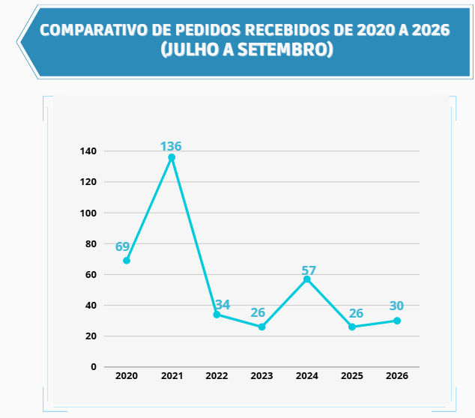

4.2. MENSAGENS RECEBIDAS POR MÊS
No período analisado, observa-se menor concentração de manifestações no mês de Julho, com maior volume em Setembro, indicando comportamento de demanda crescente ao longo do trimestre.

FIGURA 2: MENSAGENS RECEBIDAS POR MÊS
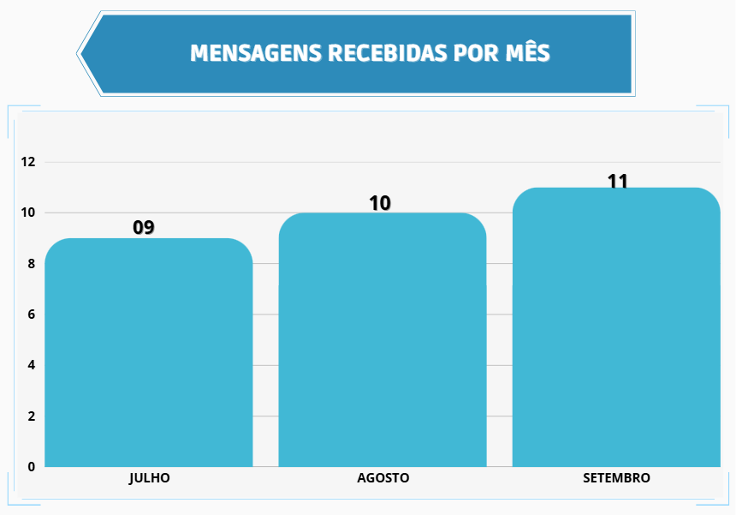

4.3. MEIO DE ENTRADA
A Ouvidoria opera por meio do sistema Fale Cidadão. Este sistema pode ser acessado pelo Site da Ouvidoria Geral de Mato Grosso ou pelo APP MT Cidadão. Todas as manifestações são cadastradas no Fale Cidadão, diretamente pelo usuário ou pela equipe de Ouvidoria caso a manifestação chegue por outros meios como: telefone, WhatsApp, carta, atendimento presencial.
No decorrer do trimestre, o site apresentou o maior número de entradas, totalizando 16 registros. Na sequência, destacam-se o aplicativo MT Cidadão, com 6 registros, o WhatsApp/telefone, com 5 e o e-mail, com 3 registros. O balcão não apresentou registros no período analisado. A quantidade e o percentual de utilização de cada um desses canais estão presentes na Figura 3.
FIGURA 3: MEIO DE ENTRADA
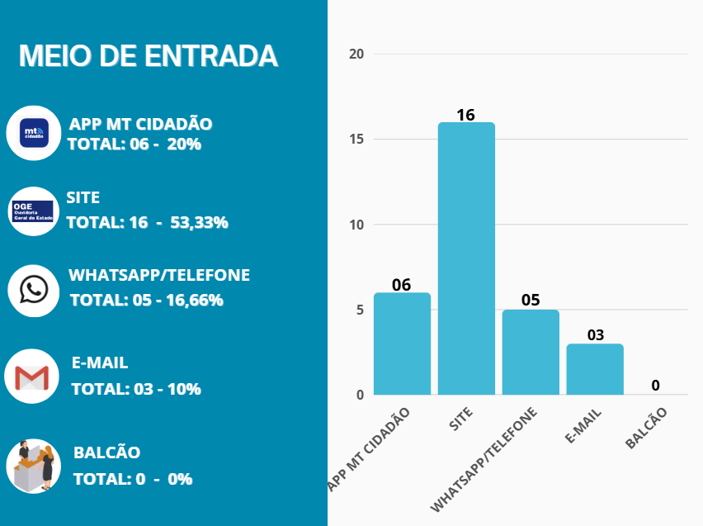

4.4. PERFIL DO USUÁRIO - ORIGEM
Na data de elaboração deste relatório, foi identificada uma indisponibilidade técnica no sistema, que impossibilitou a extração, por meio dos relatórios disponíveis, das informações referentes aos estados e municípios de origem das manifestações.
Em razão dessa limitação, não foi possível apresentar, neste relatório, a distribuição das manifestações quanto à sua origem geográfica.

4.5 NATUREZA
No 3º trimestre de 2026, as solicitações foram a natureza mais frequente, com 16 registros (53,33% do total). Na sequência aparecem as reclamações, com 6 registros (20%), os pedidos de informação, com 5 (16,67%), as denúncias, com 2 (6,67%), e as sugestões, com 1 registro (3,33%).

FIGURA 08: NATUREZA

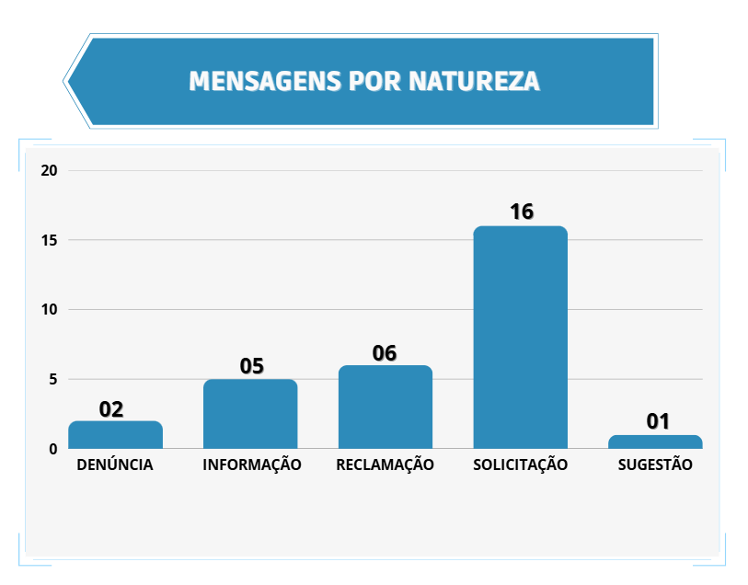

INDICADORES DE DESEMPENHO

5.1. TEMPO DE RESPOSTA
Em relação ao tempo de resposta, a Lei n 13.460/17 estabelece em 30 dias - prorrogáveis por mais 30 dias - o prazo para oferecer resposta conclusiva à manifestação registrada pelo usuário de serviços públicos.
FIGURA 05: PRAZO DE RESPOSTA
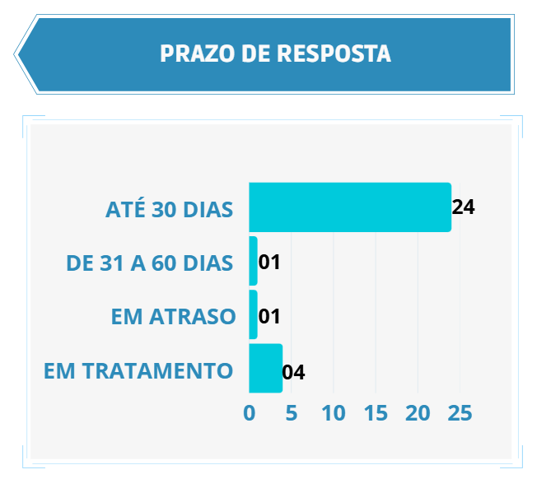
Considerando os prazos estabelecidos em legislação, 83,33% das manifestações concluídas foram respondidas dentro do prazo legal de até 60 dias.

O tempo médio de conclusão foi de 8,68 dias
(considerando dados parciais emitidos na data de elaboração do relatório).

5.2. AVALIAÇÃO DE SATISFAÇÃO
Os manifestantes podem avaliar a Ouvidoria quanto à satisfação e à resolução das demandas. Devido à baixa adesão à avaliação do Sistema Fale Cidadão e ao alto volume de atendimentos via WhatsApp, foi adotado o Google Forms como alternativa de avaliação. Este relatório consolida dados de ambas as plataformas.
Apesar do envio ativo do formulário ao fim de cada atendimento, a adesão à avaliação permanece baixa, comportamento comum em pesquisas voluntárias de satisfação. Entre os que responderam, 66,66% das avaliações foram classificadas como positivas, nas categorias "Muito Bom” e 33,33% como “Regular”.
FIGURA 06: AVALIAÇÃO
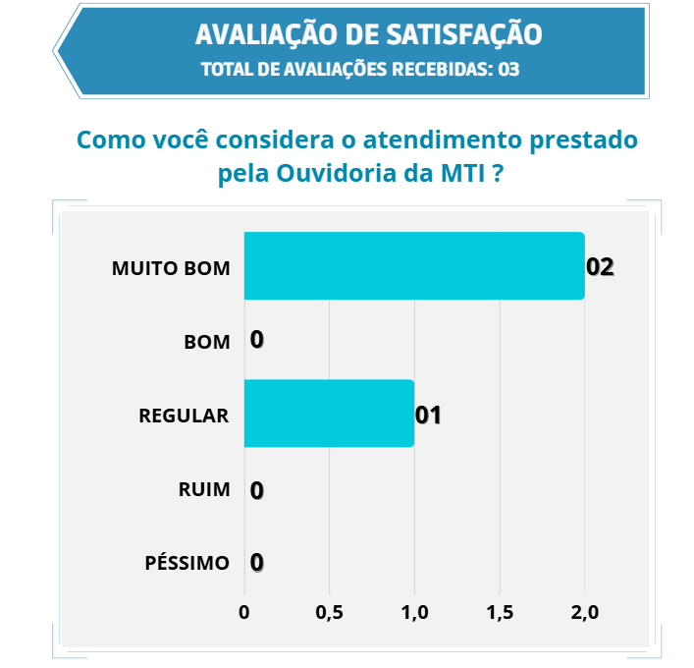

5.3. RESOLUTIVIDADE
Quanto à resolução, os 3 usuários que responderam à avaliação indicaram que suas demandas foram totalmente resolvidas, refletindo percepção positiva quanto à efetividade do atendimento prestado.
FIGURA 07: AVALIAÇÃO
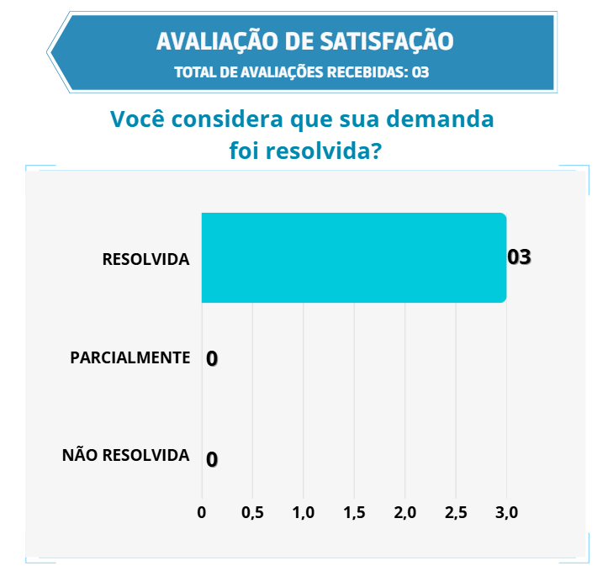

5.4. COMPARATIVO

No 3º trimestre de 2025 e de 2026, a Ouvidoria manteve 100% de avaliações positivas e 100% de resolutividade. Em 2025, foram registradas 9 avaliações, enquanto em 2026 foram realizadas 3 avaliações, todas positivas.
Quanto à resolutividade, 100% dos usuários nos dois períodos consideraram suas demandas totalmente resolvidas, demonstrando a manutenção de um resultado positivo na efetividade dos atendimentos realizados pela Ouvidoria.

FIGURA 08: COMPARATIVO

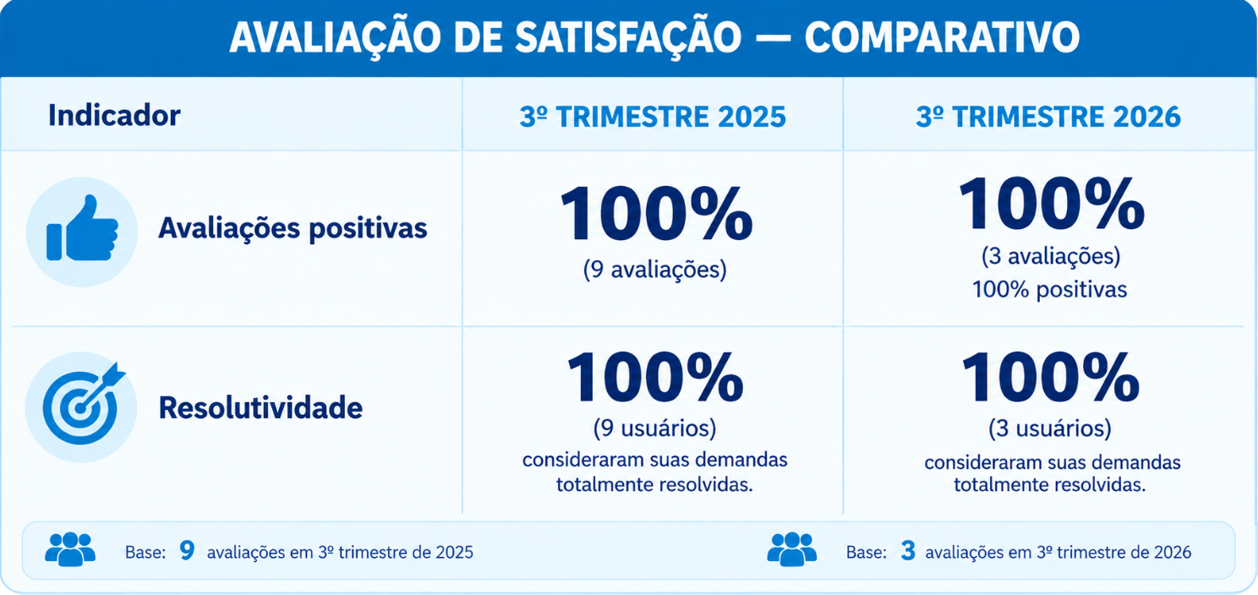

ANÁLISE GERENCIAL

6.1. ASSUNTOS RECORRENTES
A maioria das manifestações recebidas está relacionada ao aplicativo MT Cidadão, correspondendo a 40% do total, o que demonstra que o aplicativo concentra a maior parte das demandas dos usuários.

FIGURA 08: ASSUNTOS RECORRENTES
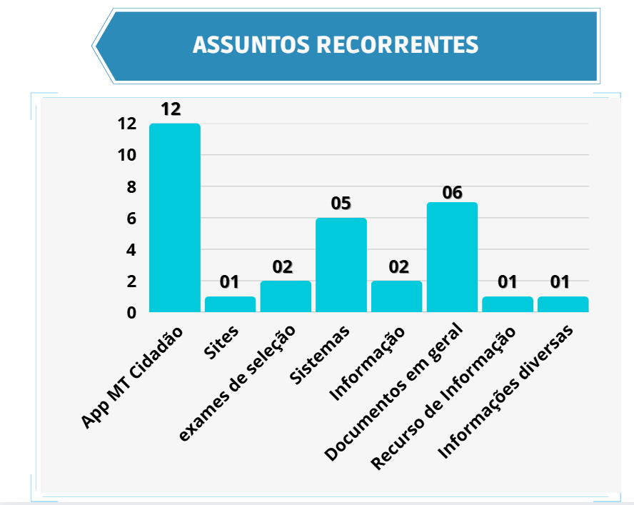

6.2. APLICATIVO MT CIDADÃO
No trimestre, a Ouvidoria recebeu 12 manifestações relacionadas ao aplicativo MT Cidadão, porém uma registrada com duplicidade, não sendo considerada para o gráfico abaixo.
Desse total, 4 manifestações (36.4%) estavam relacionadas ao MT.Id. As demais manifestações envolveram serviços e assuntos diversos, relacionados a órgãos como SES, Seduc e Setasc.

FIGURA 09: APP MT CIDADÃO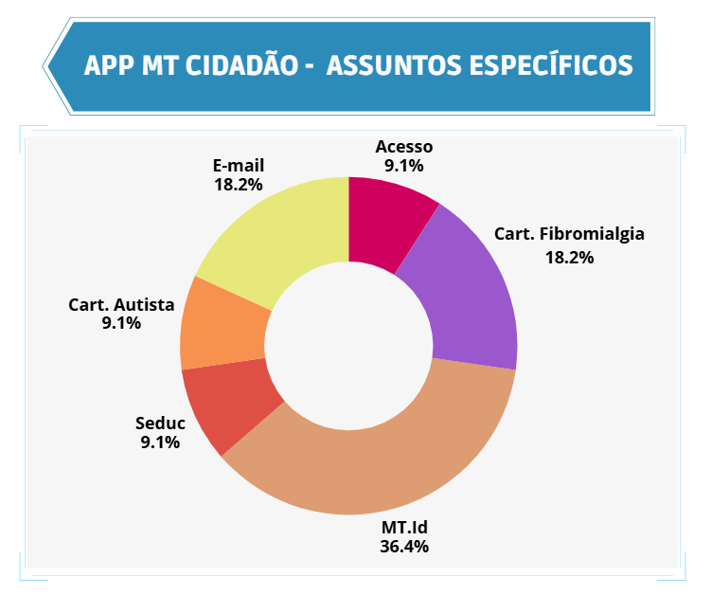

CONCLUSÃO

No 3º trimestre de 2026, a Ouvidoria e Transparência da MTI registrou 30 manifestações, número superior às 26 registradas no mesmo período de 2025. O volume cresceu ao longo do trimestre, com 9 manifestações em julho, 10 em agosto e 11 em setembro.
Das 30 manifestações, 25 foram respondidas dentro do prazo legal de até 60 dias estabelecido pela Lei nº 13.460/2017, o que corresponde a 83,33% do total. O tempo médio de conclusão foi de 8,68 dias. Ao final do período, 4 manifestações permaneciam em tratamento e 1 estava em atraso.
O site foi o principal canal de entrada, com 16 registros (53,33%). Em seguida vieram o aplicativo MT Cidadão, com 6 registros (20%), o WhatsApp/telefone, com 5 (16,67%), e o e-mail, com 3 (10%). O balcão não teve registros no período. A origem geográfica dos manifestantes não foi apresentada neste relatório em razão de indisponibilidade técnica do sistema.
O aplicativo MT Cidadão foi o assunto mais recorrente do trimestre, com 11 manifestações válidas (36,67% do total). Dentro desse recorte, o MT.Id concentrou 4 manifestações (36,4%). As demais trataram de e-mail e carteira de fibromialgia (18,2% cada), além de acesso, carteira do autista e Seduc (9,1% cada).
Quanto à percepção do usuário, a Ouvidoria recebeu 3 avaliações. Duas classificaram o atendimento como "Muito Bom" (66,67%) e uma como "Regular" (33,33%). Os 3 avaliadores consideraram suas demandas totalmente resolvidas. A base de 3 avaliações para 30 manifestações limita a leitura desses resultados e reforça a necessidade de ampliar a adesão aos instrumentos de avaliação.
Os resultados reforçam o papel estratégico da Ouvidoria como ferramenta de monitoramento, escuta ativa e melhoria contínua dos serviços públicos digitais.
Diante do panorama observado, recomenda-se:
a) Manifestações relacionadas ao aplicativo MT Cidadão, em especial aquelas vinculadas ao MT.Id, deverão ser encaminhadas à área técnica responsável pelo produto, para análise das causas recorrentes e adoção de medidas de melhoria da experiência do usuário;
b) Manifestações pendentes deverão ter acompanhamento até a conclusão, com prioridade para a manifestação em atraso;
c) Recursos em pedidos de acesso à informação: elaborar fluxo interno para tratamento de recursos, com definição da autoridade responsável pela decisão, do prazo aplicável e do momento de eventual consulta jurídica, de forma a assegurar o cumprimento do prazo de 5 dias previsto no art. 15 da Lei nº 12.527/2011.

À apreciação superior.

Cuiabá, 11 de Outubro de 2026.

Maraporacayama Cardoso Reis  Ouvidora Setorial | Cleberson Antonio Sávio Gomes  Diretor Presidente

